PARADIŽNIKOVA JUHA

ZA ŠTIRI OSEBE POTREBUJEŠ:
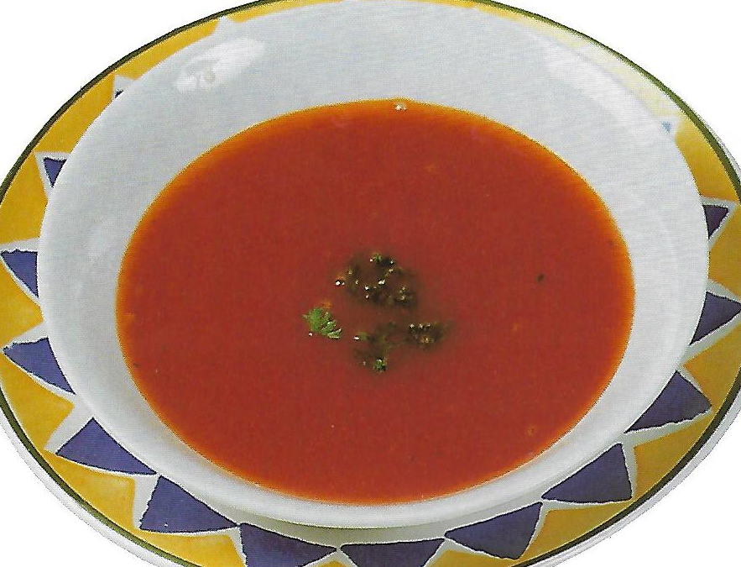
- 500 GRAMOV PARADIŽNIKA,
- 1 ČEBULA,
- 2 ŽLICI SUROVEGA MASLA,
- 1 ŽLIČKA PARADIŽNIKOVE MEZGE, 1 KOCKA ZA KOKOŠJO JUHO,
- POLOVICO LITRA VODE,
- 1 ŽLICA SLADKORJA,
- PETERŠILJ,
- ŠČEPEC POPRA.

PRIPRAVA:
- PRIPRAVI VSE POTREBNO.
- PARADIŽNIK OPERI IN Z NOŽEM RAZREŽI NA ČETRTINE.
- ČEBULO DROBNO SESKLJAJ. Pri tem naj ti pomagajo starši!
- MASLO STALI V KOZICI NA ZMERNI TOPLOTI. Pri tem naj ti pomagajo starši!
- KO SE MASLO RAZPUSTI, DODAJ PARADIŽNIK IN ČEBULO. SKUHALNICO VSE DOBRO PREMEŠAJ.
- DODAJ PARADIŽNIKOVO MEZGO, VODO, JUŠNO KOCKO IN SLADKOR.
- PUSTI, DA POČASI VRE 10 MINUT.
- JUHO PRETLAČI S PALIČNIM MEŠALNIKOM (LAHKO TUDI Z MEŠALCEM).
- JUHO POSTREZI V GLOBOKEM KROŽNIKU TER JO POSUJ S PETERŠILJEM IN ŠČEPCEM POPRA.

DOBER TEK!

